Додаток 1

до рішення виконкому

від 17 липня 2024 р.№202

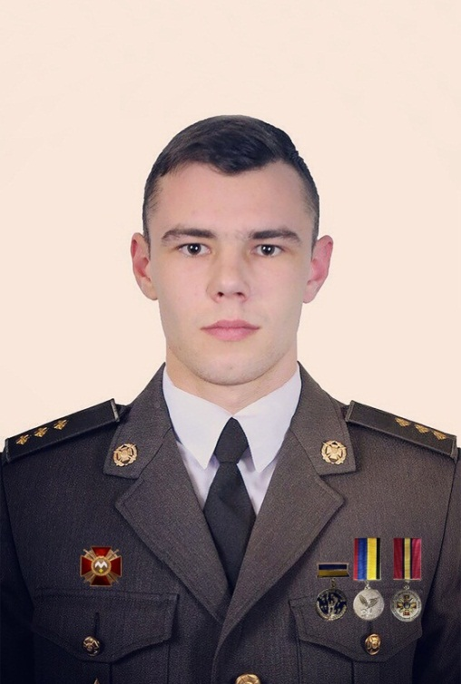**В нашому селі народився**

**Бартош**

**Віталій Валерійович**

**(20.08.1998 – 06.03.2022)**

**Старший лейтенант,** **заступник начальника штабу, командир І гірсько-штурмового батальону 128 гірсько-штурмової Закарпатської бригади.**

**Героїчно загинув за незалежність України, за мирне небо, за щасливе майбутнє.**

**Нагороджений орденом Богдана Хмельницького**

**III ступеня (посмертно)**

**Вічна шана і пам'ять Герою!**

**Секретар виконавчого комітету А.П.Філімонов**